**Руководство пользователя системы электронного мониторинга договоров о предоставлении инновационных грантов АО «Национальное агентство по технологическому развитию», основанной на системе управления рисками**

**(для руководителя)**

**Астана 2016г.**

1. **Введение.**

Данная инструкция предназначена для пользователей системы электронного мониторинга договоров о предоставлении инновационных грантов АО «Национальное агентство по технологическому развитию», основанной на системе управления рисками( далее – Система) с полномочиями руководителя Агентства.

Используя логин и пароль, полученные от Администратора на электронный адрес, руководитель входит в Систему.

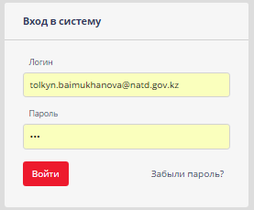

*Рис.1*

В случае если пользователь потерял или забыл пароль для входа в систему, то можно сбросить пароль учетной записи пользователя с помощью кнопки на экране “Забыли пароль”.

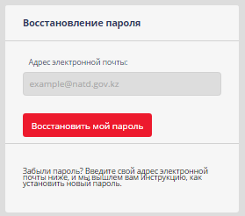

*Рис.2*

В открывшемся окне восстановления пароля в поле “Адрес электронной почты” нужно ввести E-mail, который был зарегистрирован в системе и нажать на “Восстановить мой пароль”. После этого руководитель получает на почту ссылку, по которой можно будет установить новый пароль.

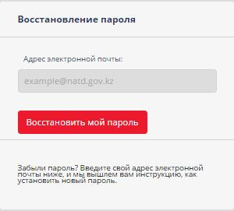

*Рис. 3*

Для изменения текущего пароля, необходимо в верхнем углу кликнуть на значок шестеренки.

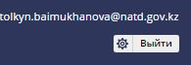

*Рис.4*

Далее в выпадающем окне нажать на «сменить пароль», затем заполнить необходимые данные и нажать «Изменить мой пароль».

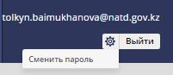

*Рис.5*

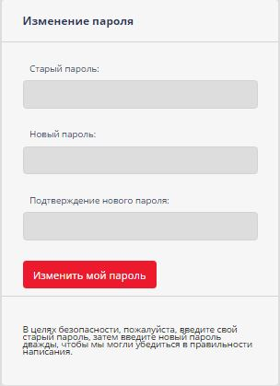

*Рис. 6*

Под кнопкой «сменить пароль» имеется кнопка «Справка ?».

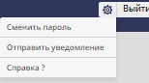

*Рис.7*

При переходе по «Справке ?» открывается окно с перечнем документов. Нажав на название документа, можно скачать указанные файлы.

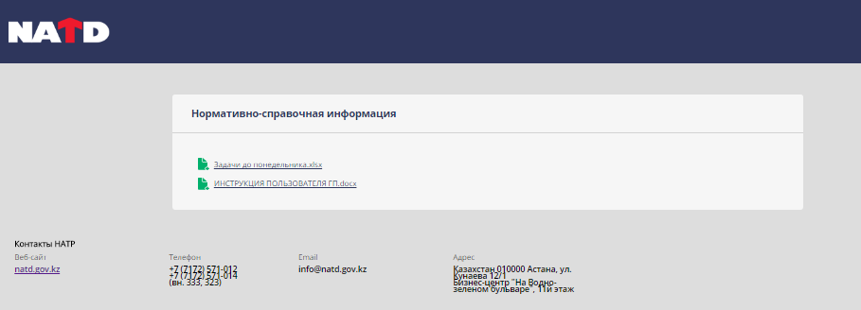

*Рис.8*

1. **Проекты**

После авторизации запускается основная страница системы. На левой стороне страницы списком отображаются меню системы:

* **Проекты**
* **Отчеты**
* **Журнал**
* **Эксперты**
* **План**
* **Акты**
* **СУР-регистр**
* **МИОАДП**
* **Статистика**
* **Фильтры**

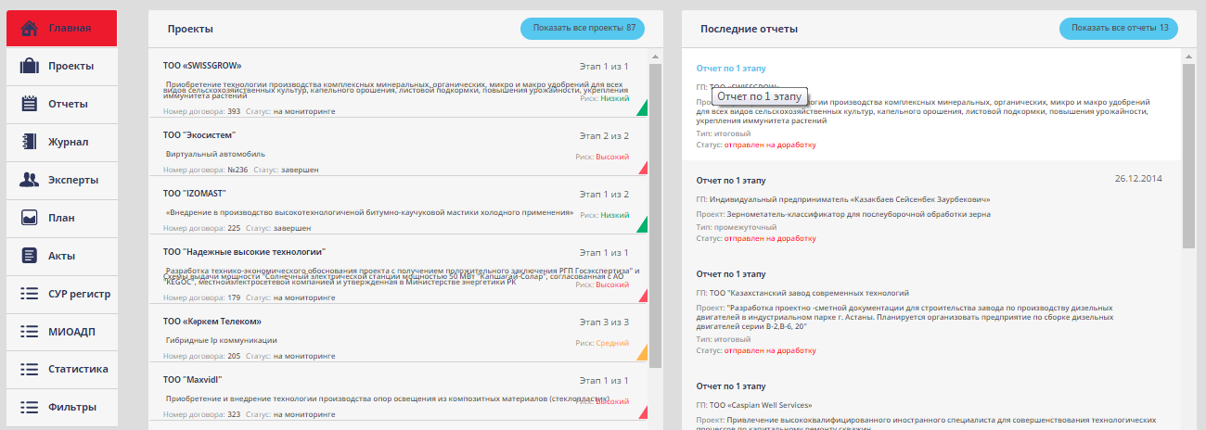

*Рис.9*

У администратора есть возможность просмотра всех данных по проектам. Процесс работы по меню подробно описан в инструкциях грантополучателя, эксперта, сур-эксперта. Пользователи с ролью «руководитель» не могут изменять данные в системе, но могут согласовывать, утверждать документы как:

* План мониторинга
* Промежуточное заключение
* Итоговое заключение



*Маршрут по согласованию вышеперечисленных документов*

В кабинете руководителя доступна вкладка «Эксперты», который отсутствует у экспертов.

При переходе на данную вкладку открывается окно со списком всех пользователей в системе с ролью «эксперт» и «сур-эксперт».

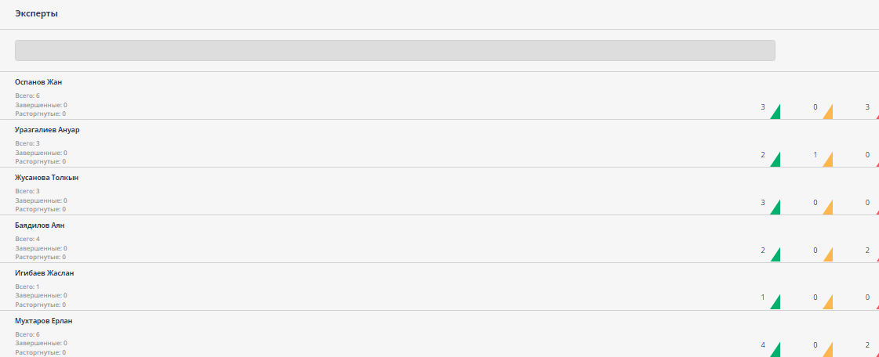

*Рис.10*

Можно выполнить поиск по имени и фамилии эксперта.

Под именем пользователя отображается список проектов эксперта по статусам.



*Рис.11*

С левой стороны показано количество проектов в разрезе степени рисков. Нажав на ФИО эксперта, можно посмотреть список проектов, которые находятся на мониторинге у данного эксперта.

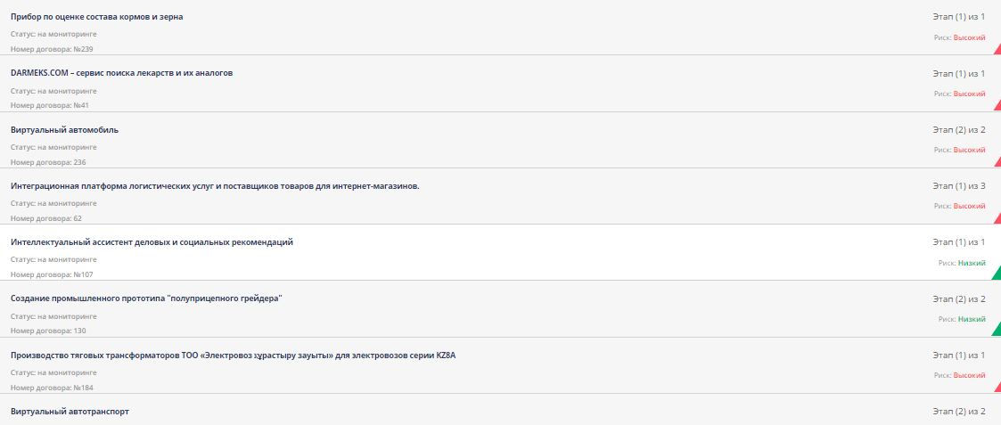

*Рис.12*

1. **Управление уведомлениями**

Пользователи с ролями «руководитель» могут отправлять уведомления остальным пользователям в системе с ролями «эксперт», «грантополучатель».

Для этого необходимо в верхнем углу кликнуть на значок шестеренки и в выпадающем списке выбрать «Отправить уведомление».

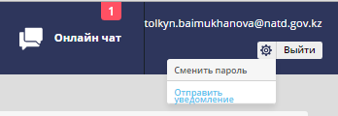

*Рис.13*

В открывшемся окне ввести текст уведомления в поле «Сообщение» и соответствующую «Дату», затем нажать на кнопку «Отправить». При этом необходимо выбрать группу пользователей:

* Всем пользователям системы
* Только Руководителям
* Только Экспертам
* Только Грантополучателям
* По проекту

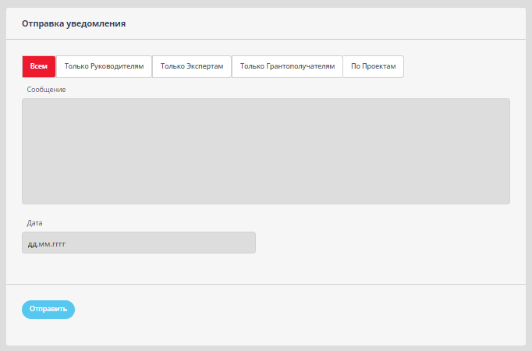

*Рис.14*

При нажатии на кнопку «Проекты», в окне появляется дополнительное поле «Проект», в данном поле нужно выбрать название проекта. В результате уведомление отправляется ответственному грантополучателю и эксперту этого проекта.

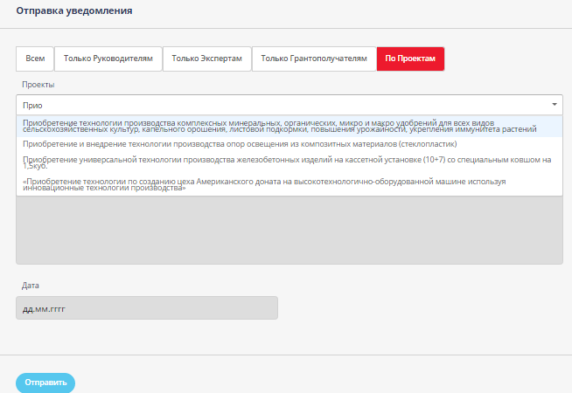

*Рис.15*

Если все выполнено корректно, выйдет системное сообщение:

*Уведомления успешно отправлены.*

1. **Фильтры по проектам**

Для формирования сводного отчета по всем проектам, необходимо пройти на вкладку «Фильтры».

«Фильтр по реестру проектов» - отображает общую информацию по проектам, чтобы запустить отчет необходимо указать дату и выбрать столбцы в отчете, затем нажать на кнопку «выгрузить в Excel». Период равняется дате договора.

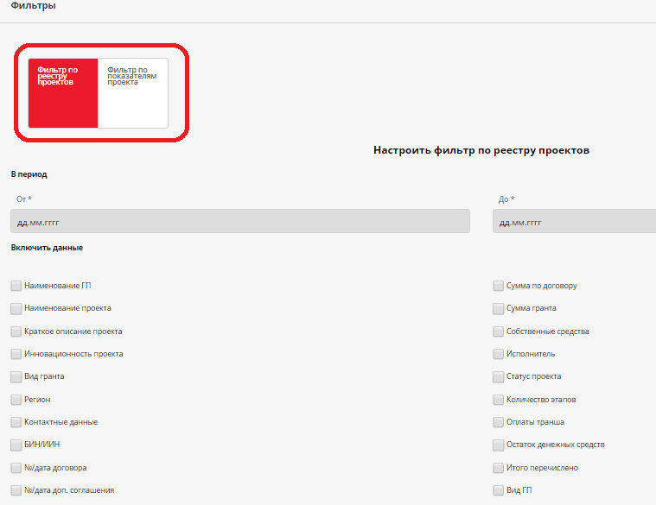

*Рис.16*

«Фильтр по показателям проекта» - отображает данные по форме показателей эффективности проекта. Необходимо указать проект и дату заполнения формы по показателям и нажать на кнопку «выгрузить в Excel».

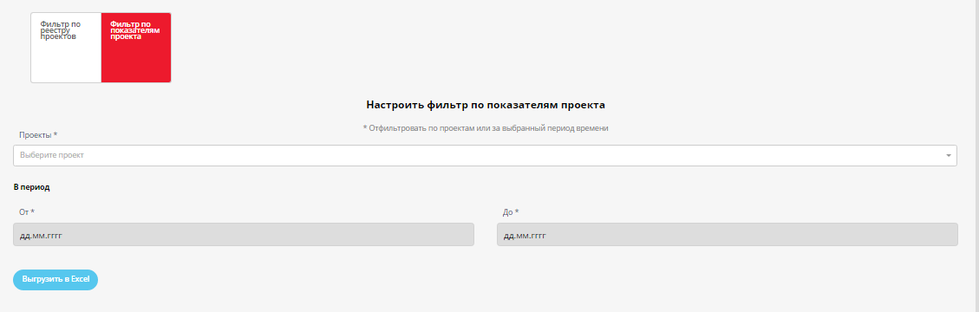

*Рис.17*

Во вкладке «Статистика» содержится информация по проектам в графическом виде. По умолчанию графики показывают информация по всем проектам в системе. На верху экрана можно настроить фильтр по дате проекта.

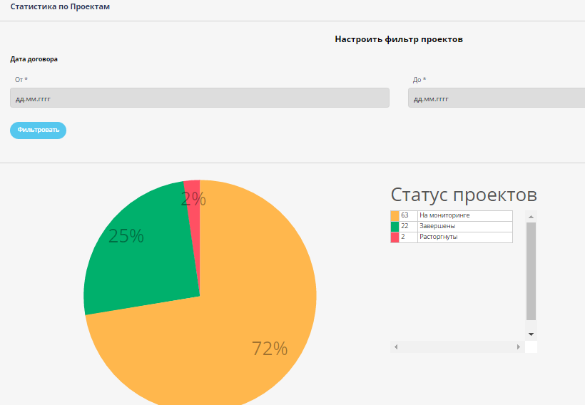

*Рис.18*